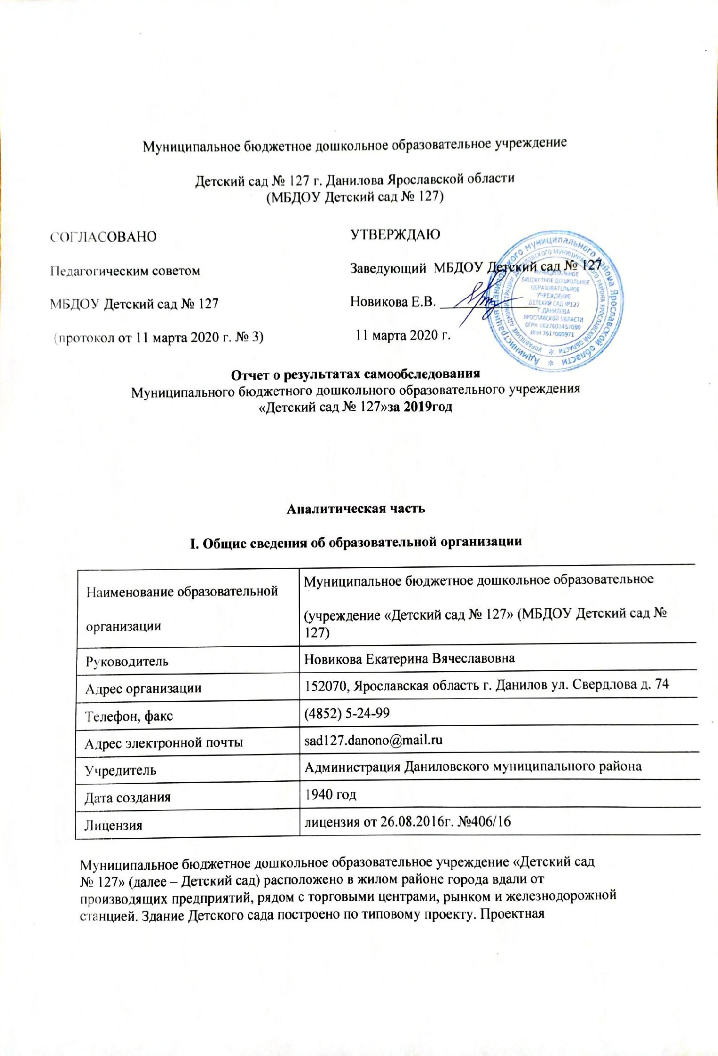

наполняемость на 45 мест. Общая площадь здания 465,6 кв. м, из них площадь помещений, используемых непосредственно для нужд образовательного процесса, 333 кв. м.
Цель деятельности Детского сада – осуществление образовательной деятельности по
реализации образовательных программ дошкольного образования.
Предметом деятельности Детского сада является формирование общей культуры, развитие физических, интеллектуальных, нравственных, эстетических и личностных качеств, формирование предпосылок учебной деятельности, сохранение и укрепление здоровья воспитанников.
Режим работы Детского сада:
Рабочая неделя – пятидневная, с понедельника по пятницу. Длительность пребывания детей в группах – 12 часов. Режим работы групп – с 7:00 до 19:00.
II. Оценка системы управления организации
Управление Детским садом осуществляется в соответствии с действующим законодательством и уставом Детского сада.
Управление Детским садом строится на принципах единоначалия и коллегиальности. Коллегиальными органами управления являются: педагогический совет, общее собрание трудового коллектива, совет родителей. Единоличным исполнительным органом является руководитель – заведующий.
Органы управления, действующие в Детском саду
Наименование органа | Функции
Заведующий | Контролирует работу и обеспечивает эффективное взаимодействие структурных подразделений организации, утверждает штатное расписание, отчетные документы организации, осуществляет общее руководство Детским садом
Педагогический совет | Осуществляет текущее руководство образовательной деятельностью Детского сада, в том числе рассматривает вопросы  - развития образовательной организации  - развития образовательных услуг;  - регламентации образовательных отношений;  - разработки образовательных программ;  - выбора учебников, учебных пособий, средств обучения и  - воспитания;  - материально-технического обеспечения образовательного процесса;  - аттестации, повышении квалификации педагогических работников;  - координации деятельности методических объединений
Общее собрание трудового коллектива | Реализует право работников участвовать в управлении образовательной организацией, в том числе:  - участвовать в разработке и принятии коллективного договора, Правил трудового распорядка, изменений и дополнений к ним;  - принимать локальные акты, которые регламентируют деятельность образовательной организации и связаны с правами и обязанностями работников;  - разрешать конфликтные ситуации между работниками и администрацией образовательной организации;  - вносить предложения по корректировке плана мероприятий организации, совершенствованию ее работы и развитию материальной базы  - финансово-хозяйственной деятельности;  - материально-технического обеспечения
Совет родителей | - Участвует в принятии решений и внесение изменений в образовательную программу детского сада  - Участие и планирование совместных мероприятиях  - Разрешение конфликтов между участниками образовательного процесса
Структура и система управления соответствуют специфике деятельности Детского сада. По итогам 2019 года система управления Детского сада оценивается как эффективная, позволяющая учесть мнение работников и всех участников образовательных отношений. В следующем году изменение системы управления не планируется.
III. Оценка образовательной деятельности
Образовательная деятельность в Детском саду организована в соответствии с
Федеральным законом от 29.12.2012 № 273-ФЗ «Об образовании в Российской Федерации», ФГОС дошкольного образования, СанПиН 2.4.1.3049-13«Санитарно-эпидемиологические требования к устройству, содержанию и организации режима работы дошкольных образовательных организаций».
Образовательная деятельность ведется на основании утвержденной основной образовательной программы дошкольного образования, которая составлена в соответствии с ФГОС дошкольного образования, с учетом примерной образовательной программы дошкольного образования, санитарно-эпидемиологическими правилами и нормативами, с учетом недельной нагрузки.
Детский сад посещают 44 воспитанников в возрасте от 2 до 5 лет. В Детском саду сформировано 2 разновозрастные группы общеразвивающей направленности. Из них:
- 1 младшая группа – 24 ребенка;
- 1 средняя группа – 20 детей;

Уровень развития детей анализируется по итогам педагогической диагностики. Формы проведения диагностики:
- диагностические занятия (по каждому разделу программы);
- диагностические срезы;
- наблюдения, итоговые занятия.
Разработаны диагностические карты освоения основной образовательной программы дошкольного образования Детского сада (ООП Детского сада) в каждой возрастной группе. Карты включают анализ уровня развития целевых ориентиров детского развития и качества освоения образовательных областей. Так, результаты качества освоения ООП Детского сада на конец 2019 года выглядят следующим образом:
Уровень развития целевых ориентиров детского развития | Выше нормы |  | Норма |  | Ниже нормы |  | Итого
 | Кол-во | % | Кол-во | % | Кол-во | % | Кол-во | % Воспитанников  в пределе  нормы
 | 10 | 36,7% | 34 | 57,5% | 6 | 5,8% | 44 | 94,2%
Качество освоения Образовательных областей | 27 | 40% | 24 | 53% | 8 | 5% | 44 | 98%
В июне 2019 года педагоги Детского сада проводили обследование воспитанников подготовительной группы на предмет оценки сформированности предпосылок к учебной деятельности в количестве 17. Задания позволили оценить уровень сформированности предпосылок к учебной деятельности: возможность работать в соответствии с фронтальной инструкцией (удержание алгоритма деятельности), умение самостоятельно действовать по образцу и осуществлять контроль, обладать определенным уровнем работоспособности, а также вовремя остановиться в выполнении того или иного задания и переключиться на выполнение следующего,
возможностей распределения и переключения внимания, работоспособности, темпа, целенаправленности деятельности и самоконтроля.
Результаты педагогического анализа показывают преобладание детей с высоким и средним уровнями развития при прогрессирующей динамике на конец учебного года, что говорит о результативности образовательной деятельности в Детском саду.
Воспитательная работа
Чтобы выбрать стратегию воспитательной работы, в 2019 году проводился анализ состава семей воспитанников.
Группа «Солнышко»
Уровень развития  целевых ориентиров детского развития | Выше нормы |  | Норма |  | Ниже нормы |  | Итого
 | Кол-во | % | Кол-во | % | Кол-во | % | Кол-во
 | 5 | 25% | 13 | 65% | 2 | 10% | 20
Качество освоения образовательных областей | 4 | 20% | 13 | 65% | 3 | 15% | 20
Характеристика семей по составу
Состав семьи | Количество семей | Процент от общего количества семей воспитанников
Полная | 15 | 78%
Неполная с матерью | 4 | 22%
Неполная с отцом | 0 | 0%
Оформлено опекунство | 0 | 0%
Характеристика семей по количеству
Количество детей в семье | Количество семей | Процент от общего количества семей воспитанников
Один ребенок | 5 | 26%
Два ребенка | 11 | 58%
Три ребенка и более | 3 | 16%

Группа «Ягодка»
Уровень развития целевых ориентиров детского развития | Выше нормы |  | Норма |  | Ниже нормы
 | Кол-во  6 | %  28,6 | Кол-во  13 | %  61,9 | Кол-во  2 | %  9,5
Качество освоения образовательных областей | 4 | 19 | 13 | 62 | 4 | 19

Характеристика семей по составу
Состав семьи | Количество семей | Процент от общего количества семей воспитанников
Полная | 19 | 90,5%
Неполная с матерью | 2 | 9,5%
Характеристика семей по количеству детей
Количество детей  в семье | Количество семей | Процент от общего количества семей воспитанников
Один ребенок | 4 | 19%
Два ребенка | 12 | 57,2%
Три ребенка и более | 5 | 23,8%

Воспитательная работа строится с учетом индивидуальных особенностей детей, с использованием разнообразных форм и методов, в тесной взаимосвязи воспитателей, специалистов и родителей. Детям из неполных семей уделяется большее внимание в первые месяцы после зачисления в Детский сад.
Кружковая деятельность
В 2019 году в Детском саду работали кружки по направлениям:
1) Краеведческое направление: «Возвращение к истокам» (музейная комната «Русская изба») знакомства с различными жанрами устного народного творчества (сказки, песни, потешки, загадки, поговорки), народные традиции и праздники, формирование умения театрализованной и игровой деятельности, обучение изображать простые предметы и явления окружающей жизни, приобщение к атмосфере национального быта.
2) Художественно- эстетическое направление: «Волшебный мир театра» - ознакомление с различными жанрами устного народного творчества (сказки, песни, загадки, пословицы и поговорки), ознакомление с различными видами театра, обучение восприятию на слух художественных произведений, формирование умений определять и передавать эмоциональное состояние сказочных героев используя жесты, движение, голос.
В дополнительном образовании задействовано 100 процентов воспитанников Детского сада.
IV. Оценка функционирования внутренней системы оценки качества образования
В Детском саду утверждено положение о внутренней системе оценки качества образования от 19.09.2016. Мониторинг качества образовательной деятельности в 2019 году показал хорошую работу педагогического коллектива по всем показателям.
Состояние здоровья и физического развития воспитанников удовлетворительные. 89 процентов детей успешно освоили образовательную программу дошкольного образования в своей возрастной группе. Воспитанники подготовительной группы показали высокие показатели готовности к школьному обучению. В течение года воспитанники Детского сада успешно участвовали в конкурсах и мероприятиях различного уровня.
В период с 15.10.2019 по 19.10.2019 проводилось анкетирование 40 родителей, получены следующие результаты:
- доля получателей услуг, положительно оценивающих доброжелательность и вежливость работников организации, – 100 процент;
- доля получателей услуг, удовлетворенных компетентностью работников организации, – 98 процента;
- доля получателей услуг, удовлетворенных материально-техническим обеспечением организации, – 93 процентов;
- доля получателей услуг, удовлетворенных качеством предоставляемых образовательных услуг, – 100 процента;
- доля получателей услуг, которые готовы рекомендовать организацию родственникам и знакомым, – 99 процента.
Анкетирование родителей показало высокую степень удовлетворенности качеством предоставляемых услуг.
V. Оценка кадрового обеспечения
Детский сад укомплектован педагогами на 100 процентов согласно штатному расписанию. Всего работают 4 человек. Педагогический коллектив Детского сада насчитывает 2 специалиста. Соотношение воспитанников, приходящихся на 1 взрослого:
- воспитанник/педагоги – 8/1;
- воспитанники/все сотрудники – 4,2/1.

По итогам 2019 года Детский сад готов перейти на применение профессиональных стандартов. Из 4 педагогических работников Детского сада 3 соответствуют квалификационным требованиям профстандарта «Педагог». Их должностные инструкции соответствуют трудовым функциям, установленным профстандартом «Педагог».
Диаграмма с характеристиками кадрового состава Детского сада
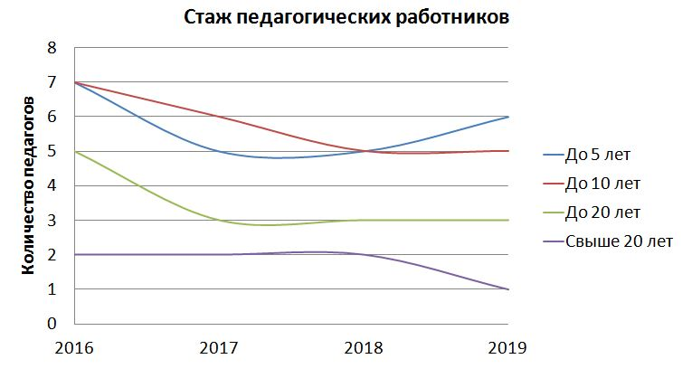
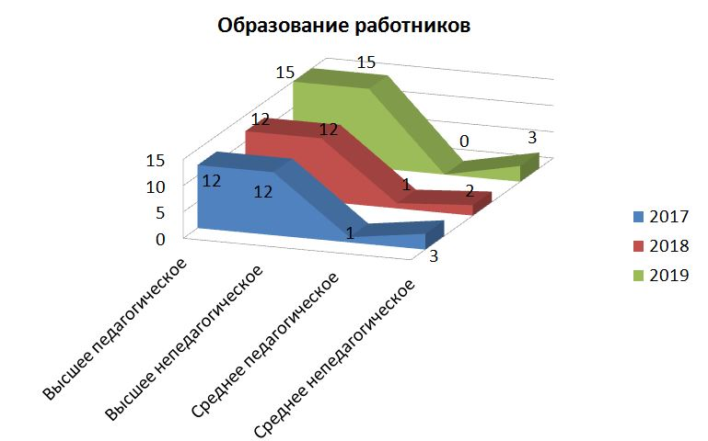
В 2019 году педагоги Детского сада приняли участие:
- в межрегиональной научно-практической конференции «Проблемы ФГОС 2018»;
- III межрегиональном форуме педагогов дошкольных образовательных организаций;
- работе межрегионального семинара-практикума «Развитие профессиональных компетенций педагога дошкольной образовательной организации в условиях реализации ФГОС»;
- межрегиональной научно-практической конференции «Федеральные государственные образовательные стандарты: новое качество образования».
Педагоги постоянно повышают свой профессиональный уровень, эффективно участвуют в работе методических объединений, знакомятся с опытом работы своих коллег и других дошкольных учреждений, а также саморазвиваются. Все это в комплексе дает хороший результат в организации педагогической деятельности и улучшении качества образования и воспитания дошкольников.
VI. Оценка учебно-методического и библиотечно-информационного обеспечения
В Детском саду библиотека является составной частью методической службы.
Библиотечный фонд располагается в кабинете заведующего, кабинете логопеда и группах детского сада. Библиотечный фонд представлен методической литературой по всем образовательным областям основной общеобразовательной программы, детской художественной литературой, периодическими изданиями, а также другими информационными ресурсами на различных электронных носителях. В каждой возрастной группе имеется банк необходимых учебно-методических пособий, рекомендованных для планирования воспитательно-образовательной работы в соответствии с обязательной частью ООП.
В 2019 году Детский сад пополнил учебно-методический комплект к примерной общеобразовательной программе дошкольного образования «От рождения до школы» в соответствии с ФГОС. Приобрели наглядно-дидактические пособия:
Методической литературы достаточно для реализации образовательных программ. Информационное обеспечение Детского сада включает:
- информационно-телекоммуникационное оборудование – в 2019 году пополнилось 1 компьютер, 5 ноутбуков, 4 принтеров, 1 телевизор.
- программное обеспечение – позволяет работать с текстовыми редакторами, интернет-ресурсами, фото-, видеоматериалами, графическими редакторами.
- Проведена локальная интернет сеть во все групповые ячейки и музыкальный зал.
В Детском саду учебно-методическое и информационное обеспечение достаточное для организации образовательной деятельности и эффективной реализации образовательных программ.

VII. Оценка материально-технической базы
В Детском саду сформирована материально-техническая база для реализации образовательных программ, жизнеобеспечения и развития детей. В Детском саду оборудованы помещения:
- групповые помещения – 2;
- кабинет заведующего – 1;
- кабинет заведующего хозяйством-1;
- кабинет логопеда – 1;
- музыкальный зал – 1;
- пищеблок – 1;
- прачечная – 1;
- медицинский кабинет – 1;
- музейная комната;

При создании предметно-развивающей среды воспитатели учитывают возрастные, индивидуальные особенности детей своей группы. Оборудованы групповые комнаты, включающие игровую, познавательную, обеденную зоны.
В 2019 г. В детском саду частично заменен старый забор на новый (60м). Произведен ремонт кровли. Приобретен павильон на один из участков сада. Заменено крыльцо запасного входа. Приобретено 2 мясорубки. Частично заменен кухонный инвентарь. В котельную детского сада приобрели циркулярный насос, 2 сигнализатора, блок питания.
Обновлена орг.техника: приобретено 2 ноутбука, 1 принтер.
В саду проведена локальная сеть в музыкальный зал, в кабинет заведующего хозяйством, в групповые ячейки.
В музыкальный зал приобрели занавес, стулья.
В здании детского сада заменены 4 окна на ПВФ.
В туалет установлена туалетная кабинка. Проведен косметический ремонт детского туалета и умывальни для группы «Ягодка»
В кабинет заведующего приобретен комплект новой мебели. Приобретен шкаф соло-венге/лоредо, шкаф хозяйственный – Практик, шкаф архивный «Практик СВ – 12» двух дверный.
Приобретены 2 водонагревателя.
В 2019 году произошло объединение двух учреждений путем присоединения детского сада №3 к детскому саду №127 в связи с этим материально – техническая база детского сада №127 значительно увеличилась. На территории установили детский уличный игровой домик, установлено игровое оборудование (качель- балансир, горка, стол с двумя лавочками, секционное ограждение).
Из детского сада № 3 переданы: компьютерная техника, синтезатор, телевизор, электрическая плита, моечная ванна, триммер, мягкий инвентарь, игровая мебель.
Материально-техническое состояние Детского сада и территории соответствует действующим санитарно-эпидемиологическим требованиям к устройству, содержанию и организации режима работы в дошкольных организациях, правилам пожарной безопасности, требованиям охраны труда.

Результаты анализа показателей деятельности организации
Данные приведены по состоянию на 30.12.2019.
Показатели | Единица измерения | Количество
Образовательная деятельность
Общее количество воспитанников, которые обучаются по  программе дошкольного образования  в том числе обучающиеся: | человек | 44
в режиме полного дня (8-12 часов) |  | 44
в режиме кратковременного пребывания (3–5 часов) |  | 0
в семейной дошкольной группе |  | 0
по форме семейного образования с психолого-педагогическим сопровождением, которое организует детский сад |  | 0
Общее количество воспитанников в возрасте до трех лет | человек | 10
Общее количество воспитанников в возрасте от трех до восьми лет | человек | 34
Количество (удельный вес) детей от общей численности воспитанников, которые получают услуги присмотра и ухода, в том числе в группах: | Человек (процент)
8–12-часового пребывания |  | 44 (100%)
12–14-часового пребывания |  | 0 (0%)
круглосуточного пребывания |  | 0 (0%)
Численность (удельный вес) воспитанников с ОВЗ от общей численности воспитанников, которые получают услуги: | Человек (процент)
по коррекции недостатков физического, психического развития |  | 0 (0%)
обучению по образовательной программе дошкольного образования |  | 0 (0%)
присмотру и уходу |  | 0 (0%)
Средний показатель пропущенных по болезни дней на одного воспитанника | день | 35
Общая численность педработников, в том числе количество педработников: | человек | 6
с высшим образованием |  | 4
высшим образованием педагогической направленности (профиля) |  | 4
средним профессиональным образованием |  | 2
средним профессиональным образованием педагогической направленности (профиля) |  | 2
Количество (удельный вес численности) педагогических работников, которым по результатам аттестации присвоена квалификационная категория, в общей численности педагогических работников, в том числе: | Человек(процент) | 5 (90%)
с высшей |  | 0 (0%)
первой |  | 5 (90%)
Количество (удельный вес численности) педагогических работников в общей численности педагогических работников, педагогический стаж работы которых составляет: | Человек (процент)
до 5 лет |  | 2 (40%)
больше 30 лет |  | 0(0%)
Количество (удельный вес численности) педагогических работников в общей численности педагогических работников в возрасте: | Человек (процент)
до 30 лет |  | 0 (0%)
от 55 лет |  | 1 (20%)
Численность (удельный вес) педагогических и административно-хозяйственных работников, которые за последние 5 лет прошли повышение квалификации или профессиональную переподготовку, от общей численности таких работников | Человек (процент) | 1 (20%)
Численность (удельный вес) педагогических и административно-хозяйственных работников, которые прошли повышение квалификации по применению в образовательном процессе ФГОС, от общей численности таких работников | Человек (процент) | 2 (40%)
Соотношение «педагогический работник/воспитанник» | человек/человек | 8/1
Наличие в детском саду: | да/нет
музыкального руководителя |  | да
инструктора по физической культуре |  | да
учителя-логопеда |  | нет
логопеда |  | да
учителя-дефектолога |  | нет
педагога-психолога |  | нет
Инфраструктура
Общая площадь помещений, в которых осуществляется образовательная деятельность, в расчете на одного воспитанника | кв. м | 8
Площадь помещений для дополнительных видов деятельности воспитанников | кв. м | 333
Наличие в детском саду: | да/нет
физкультурного зала |  | нет
музыкального зала |  | да
прогулочных площадок, которые оснащены так, чтобы обеспечить потребность воспитанников в физической активности и игровой деятельности на улице |  | да
Анализ показателей указывает на то, что Детский сад имеет достаточную инфраструктуру, которая соответствует требованиям СанПиН 2.4.1.3049-13 «Санитарно-эпидемиологические требования к устройству, содержанию и организации режима работы дошкольных образовательных организаций» и позволяет реализовывать образовательные программы в полном объеме в соответствии с ФГОС ДО.
Детский сад укомплектован достаточным количеством педагогических и иных работников, которые имеют первую квалификацию и регулярно проходят повышение квалификации, что обеспечивает результативность образовательной деятельности.

